18.05.2020.Алгебра 8 класс .Тема: Вынесение и внесение множителя под знак корня. (повторить п.18). 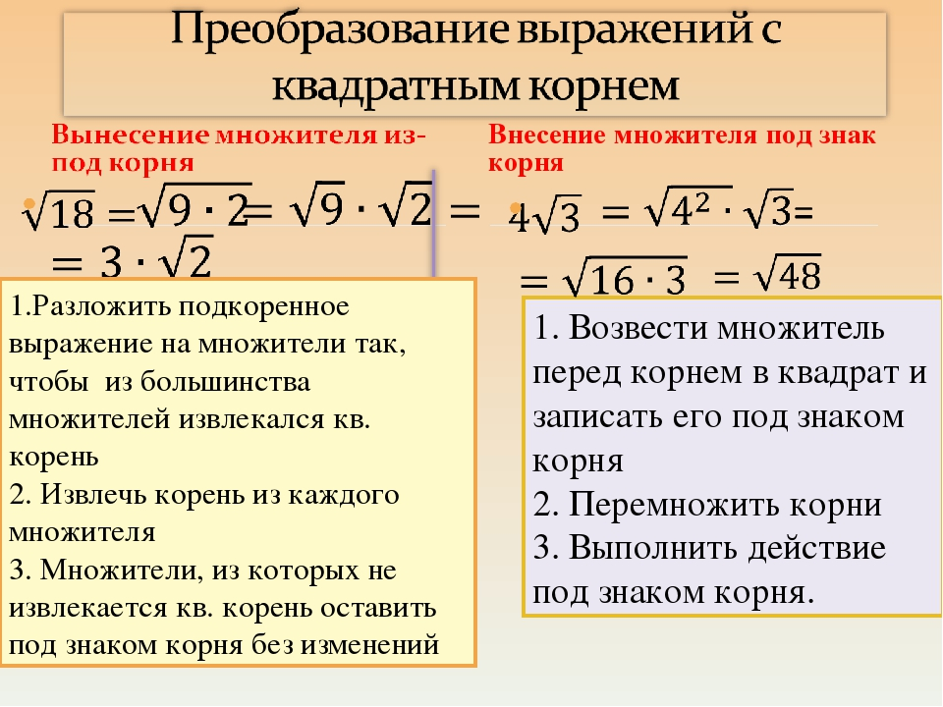

Решить: №409,410
Д/з Придумать по три примера и решить.

